*Vriend werft Vriend Actie*

Hierbij geef ik, ………………………………………………………………………………. (naam)

een nieuwe Vriend op voor de Stichting Vrienden Landgoed Maarsbergen

Ik ontvang als dank een waardebon van € 7,50   
op te halen in de Oranjerie/te ontvangen per post (d.m.v. onderstrepen gewenste keuze aangeven)

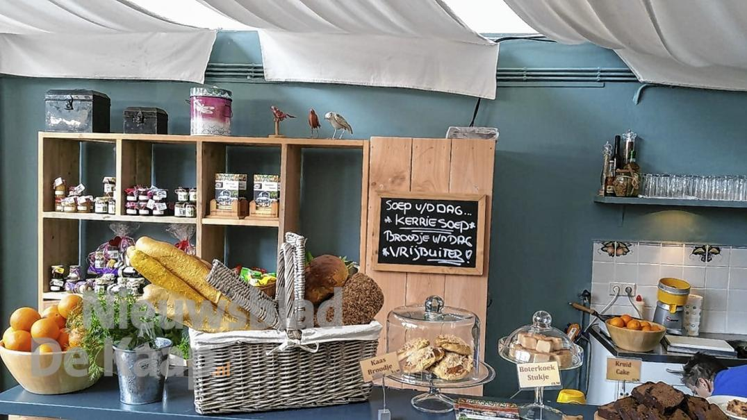

De gegevens van de nieuwe Vriend zijn:

Naam: ………………………………………………………………………………………………..

Adres: ………………………………………………………………………………………………..

Postcode: ………………………………………………………………………………………………..

Woonplaats: ………………………………………………………………………………………………..

e-mail: ………………………………………………………………………………………………..

telefoon: ………………………………………………………………………………………………..

De nieuwe vriend ontvangt per e-mail een machtigingsformulier om de jaarlijkse donatie te voldoen, evenals een welkomstbrief en de nieuwe privacy verklaring.

stuur het ingevulde formulier naar [secretaris@landgoedmaarsbergen.nl](mailto:secretaris@landgoedmaarsbergen.nl)

*Hartelijk dank voor de nieuwe Vriend!*

*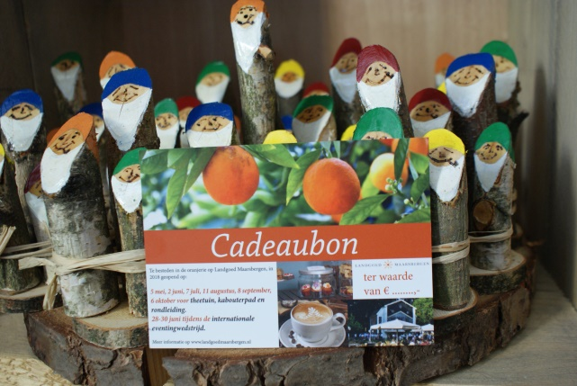*

logo_maarsbergen